湖北省药品集中采购系统
医疗机构及药店操作手册

温馨提示：系统目前支持ie9及以上、火狐、搜狗、谷歌 、360极速模式、QQ等主流浏览器，如果出现系统不能点的情况，可以换个浏览器试一下 建议用火狐或者谷歌，安全性和兼容性相对较好。

登录系统
网址链接为：http://113.57.129.125:801/login.html
如图（1）所示：
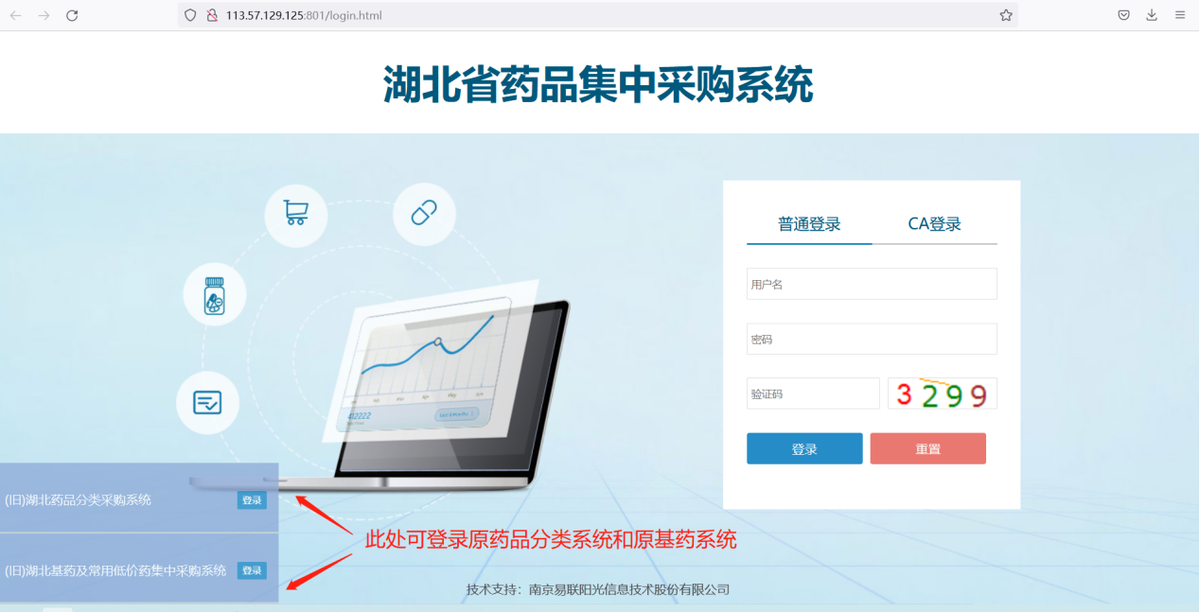
图(1)
  - 输入医疗机构及药店用户名，密码，验证码。登录系统。

修改密码
登录系统后，点击右上方【修改密码】，对密码进行修改，如图（2）所示：
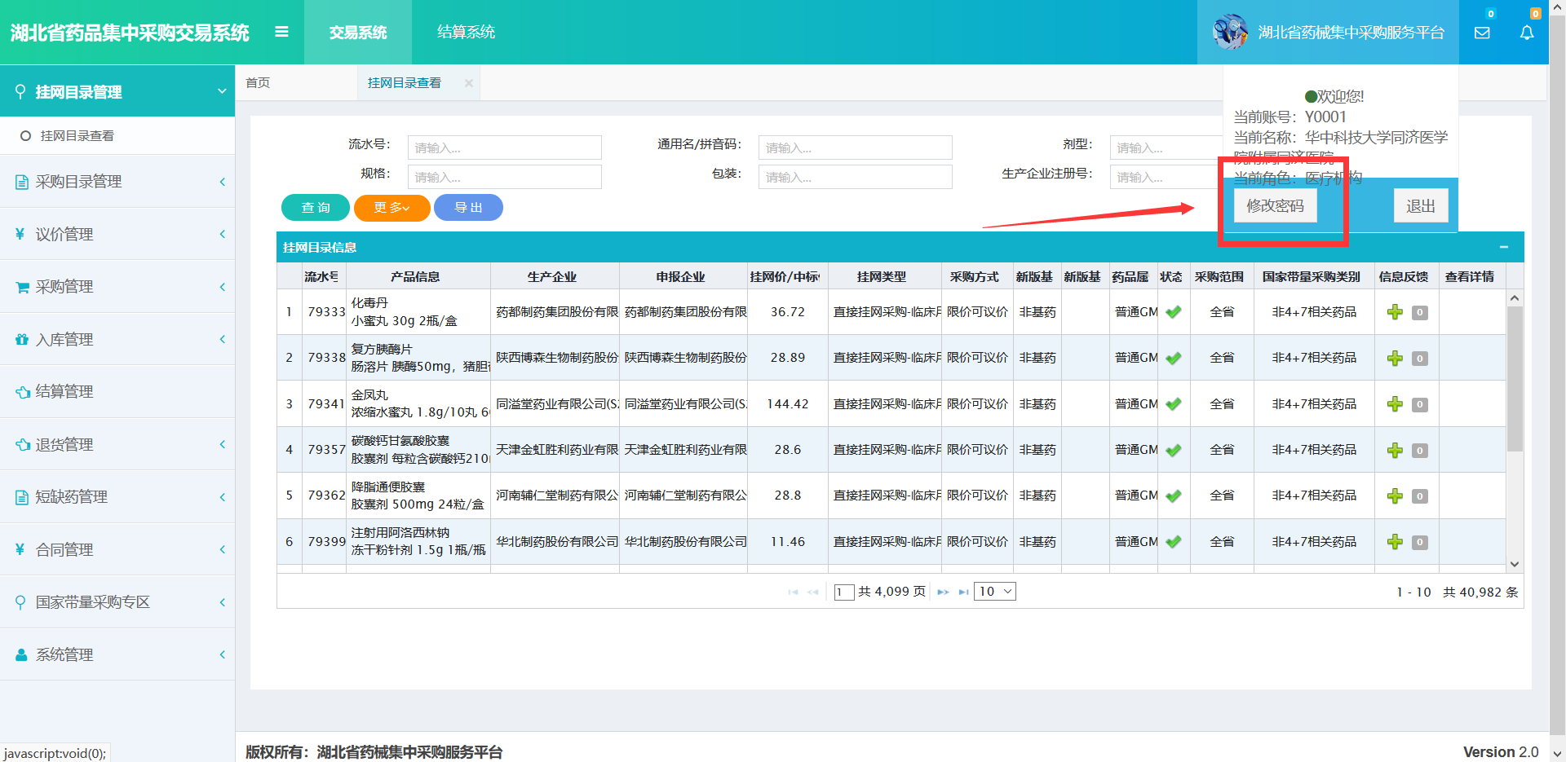
图(2)

（4）输入原始密码和新密码后点击确定修改，如图（3）所示：
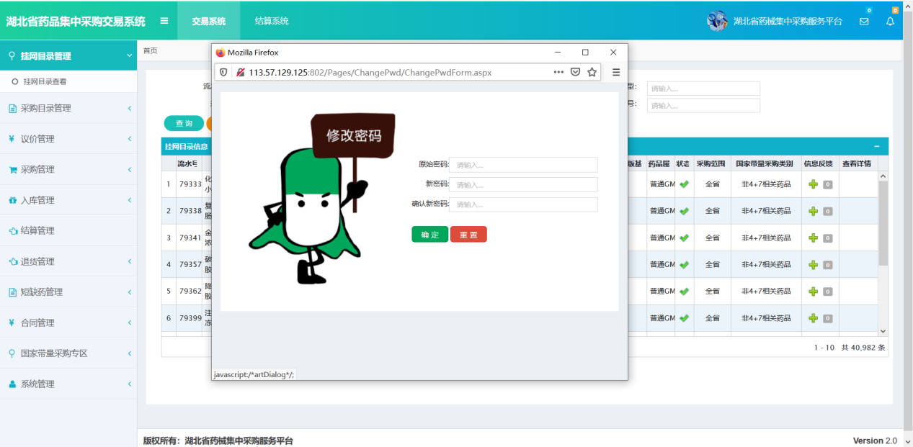
图(3)

交易系统：医疗机构及药店
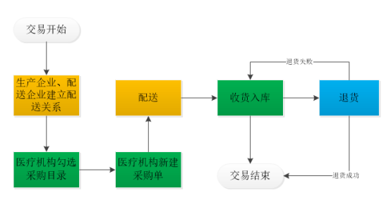
图（4）

省级药品采购目录
1、系统功能说明：
省级药品采购目录功能主要供医疗机构及药店查询系统所有的挂网目录数据。
  - 系统操作说明：
- 省级药品采购目录
说明：“省级常用挂网目录”和“省级非常用挂网目录”，根据交易情况适时调整，“省级常用挂网目录”截止到当天1年内有交易药品，“省级非常用挂网目录”截止到当天1年内无交易药品，动态更新。“省级非常用挂网目录”不影响采购
点击左侧菜单【省级药品采购目录-省级药品采购目录】进入省级常用采购目录页面，可查看系统中常用可采购的所有药品目录，也可以填写反馈信息。如图（5）所示：
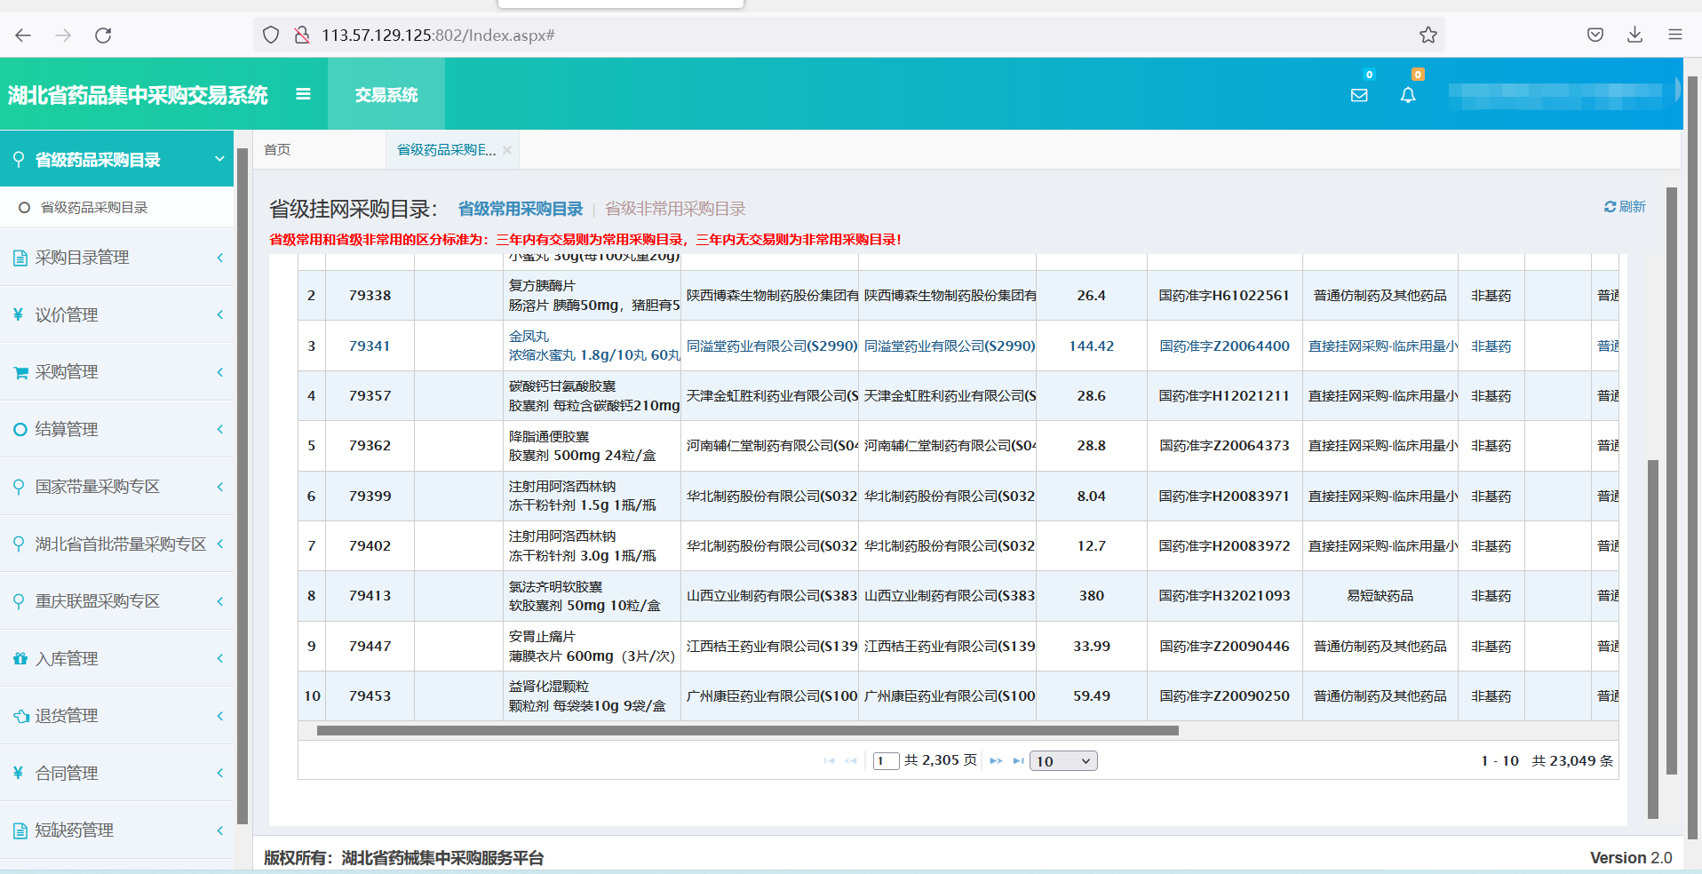
图（5）
点击左侧菜单【省级药品采购目录-省级药品采购目录】进入省级药品采购目录页面，可查看系统中非常用可采购的所有药品目录，也可以填写反馈信息。如下图所示
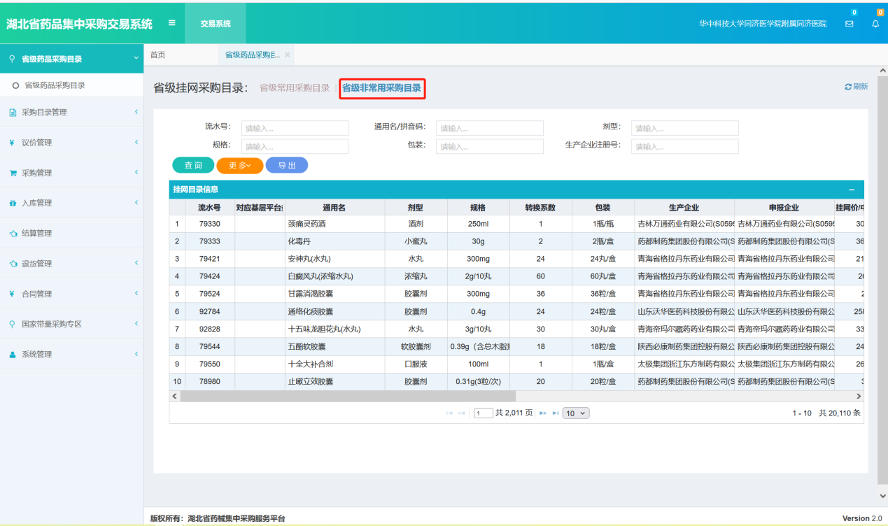

采购目录管理
1、系统功能说明：
系统挂网目录是供全省医疗机构及药店采购的总目录，但总目录中数据多维护麻烦，且医疗机构及药店并不是每条目录都会采购。
采购目录管理功能就是给医疗机构及药店从总大目录中勾选出需要采购使用的只适用于本医院的常用采购目录，以后只需要维护自己的常用采购目录即可。
2、系统操作说明：
（1）点击左侧菜单【采购目录管理-勾选采购目录】进入勾选采购目录功能页面，勾选药品点击下方勾选按钮即可，如图（6）所示：（此目录在只有市卫生局关闭区县采购目录限制开关时，基层医疗机构及药店采购才不受限制。）
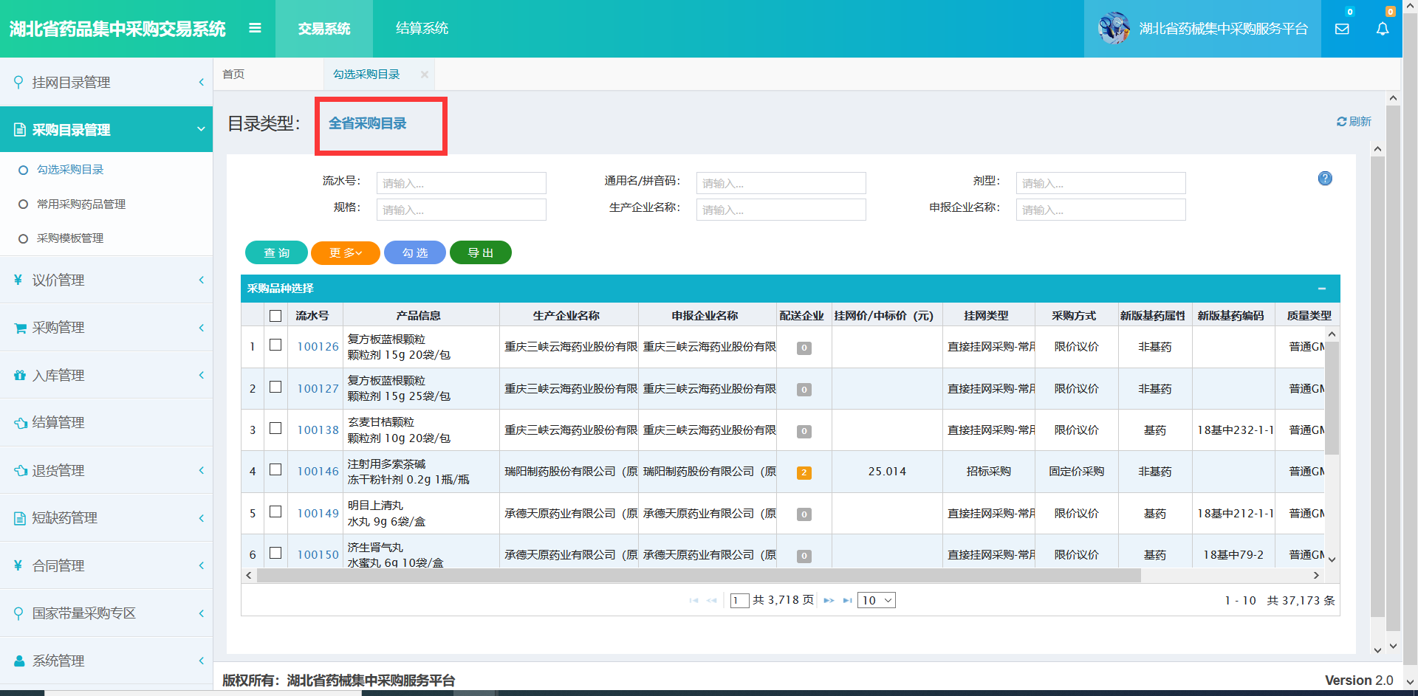
图（6）
区县采购目录（此目录只有在市卫生局开启区县采购目录限制开关，并且医疗机构是基层医疗机构时，此列表才显示）
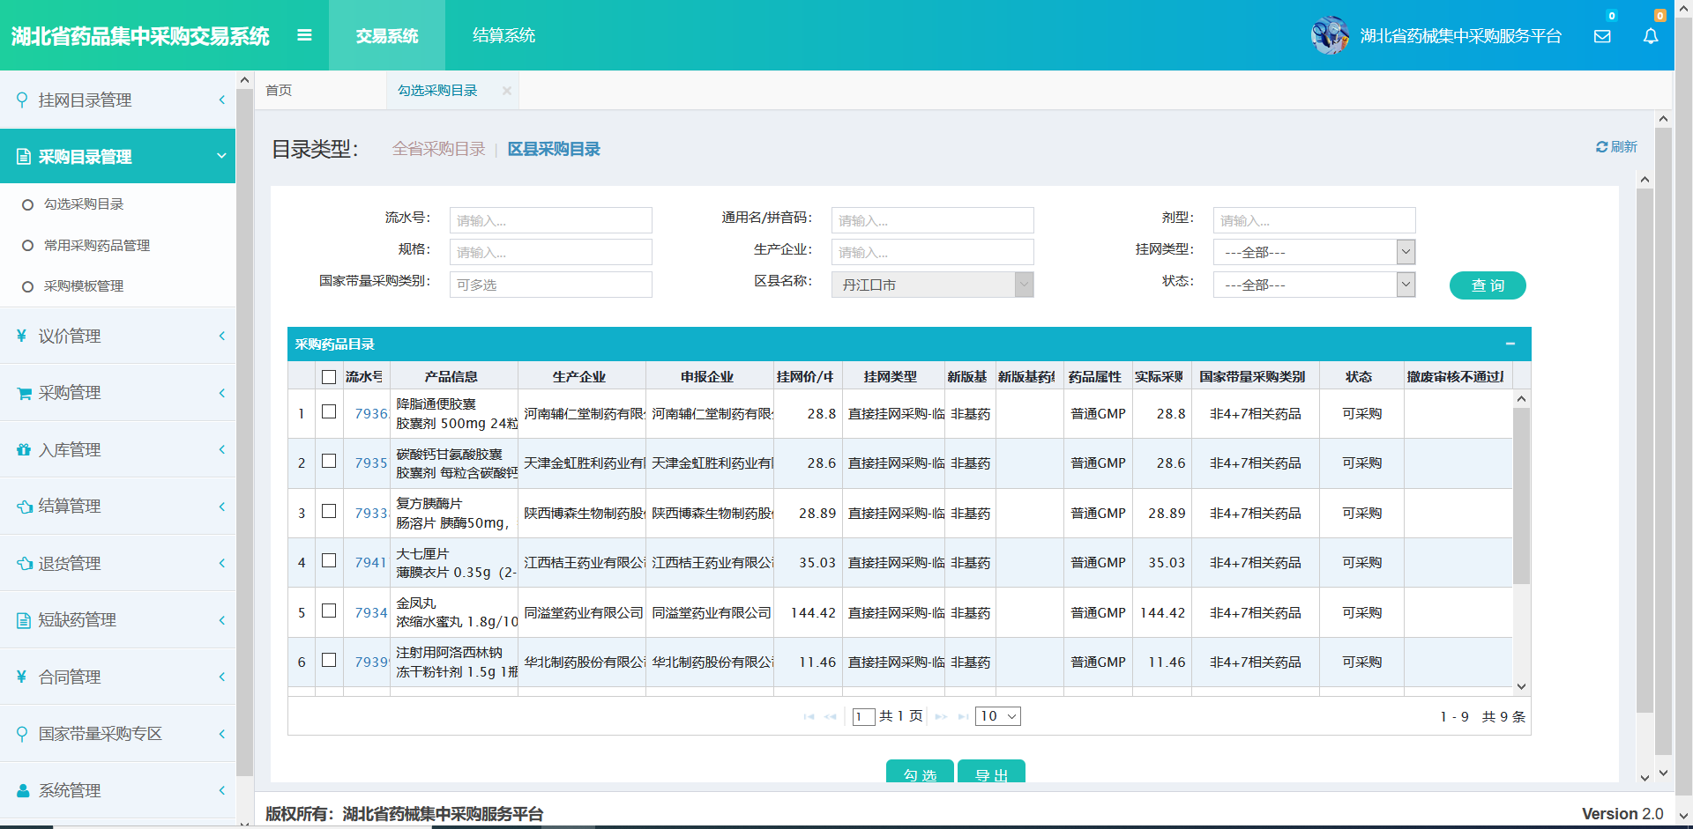

（2）点击左侧菜单【采购目录管理-常用采购药品管理】进入对采购药品进行维护，如图（7）所示。可勾选左侧复选框对已选定药品进行撤废操作，则将该药品移至本医院的撤废目录
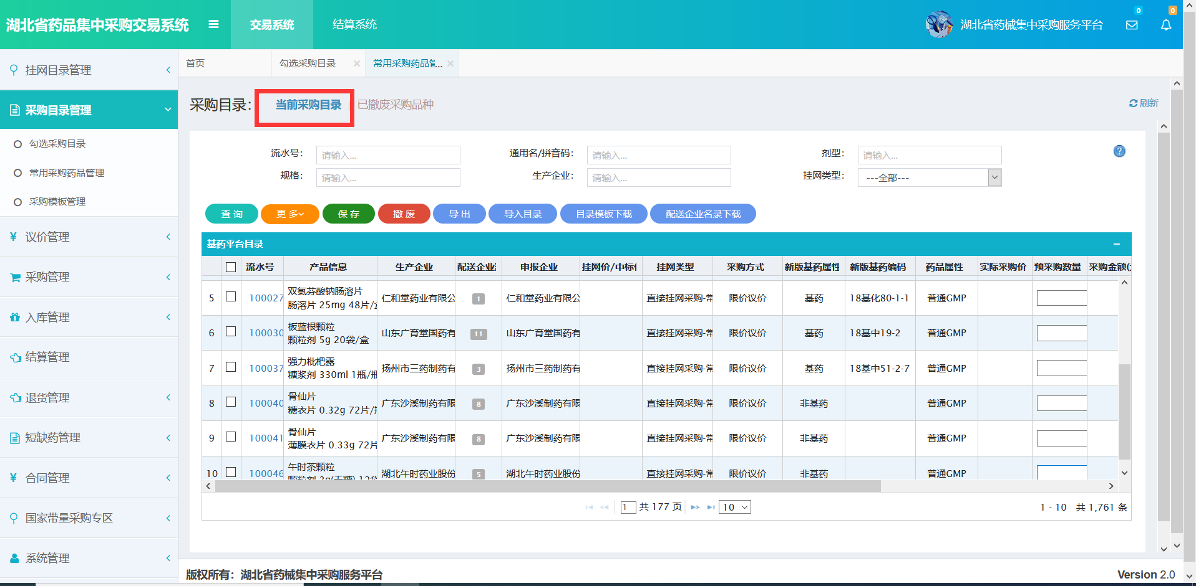
图（7）
如需要恢复撤废的产品，如下图：
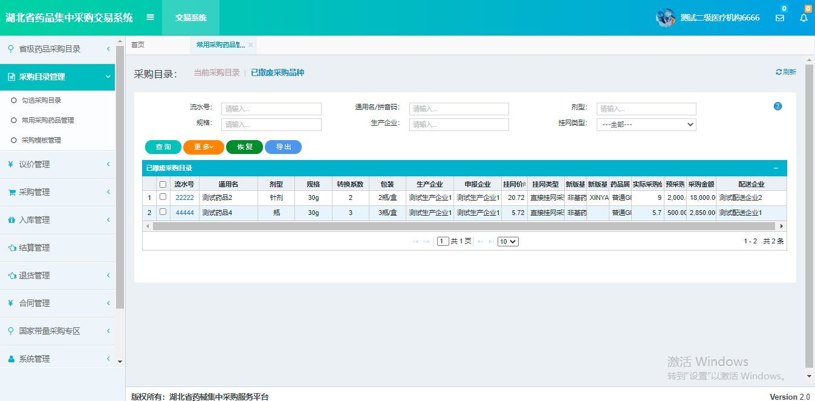

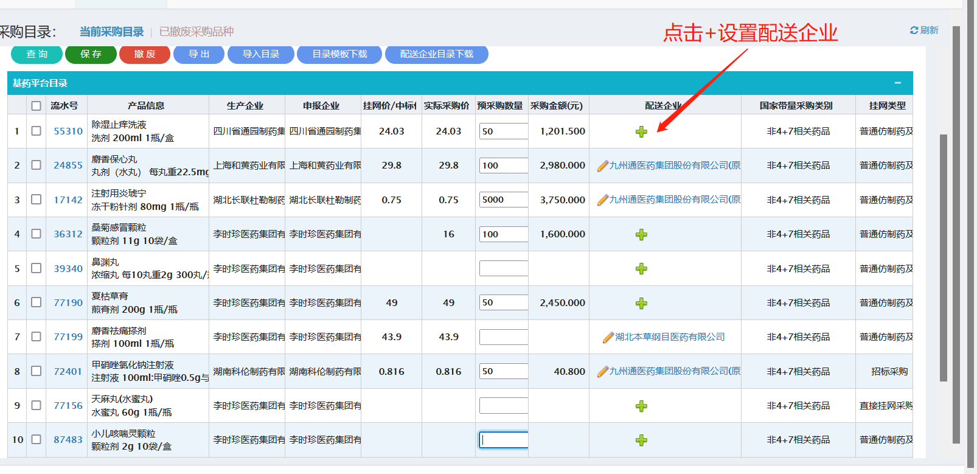
说明：常用采购药品管理此页面，主要是用于勾选采购目录后，需要进入常用采购药品管理菜单设置或更换配送企业
设置配送企业：在上图的配送企业一列，点击加号按钮可设置配送企业，点击编辑按钮可更换配送企业
此处常出现的问题以及解决方案：
- 生产企业反馈配送关系已建立，但是医疗机构及药店在选择配送企业时无法选择对应的配送企业。
针对此种情况，第一确定生产企业建立的配送关系是否生效；第二，了解生产企业建立的配送关系是对应到具体医院还是对应到区域；第三，生产企业建立配送关系对应的医院账号和医疗机构及药店实际使用的账号是否为同一个；第四，若配送关系是按区域设置，核对医疗机构及药店所在区域和配送关系设置的区域是否为同一个。
（3）点击左侧菜单【采购目录管理-采购模板管理】进入对采购模板进行管理，可对已存在的模板进行维护，如下图所示。（采购模板再提交采购单时，通过点击另存为模板生成）
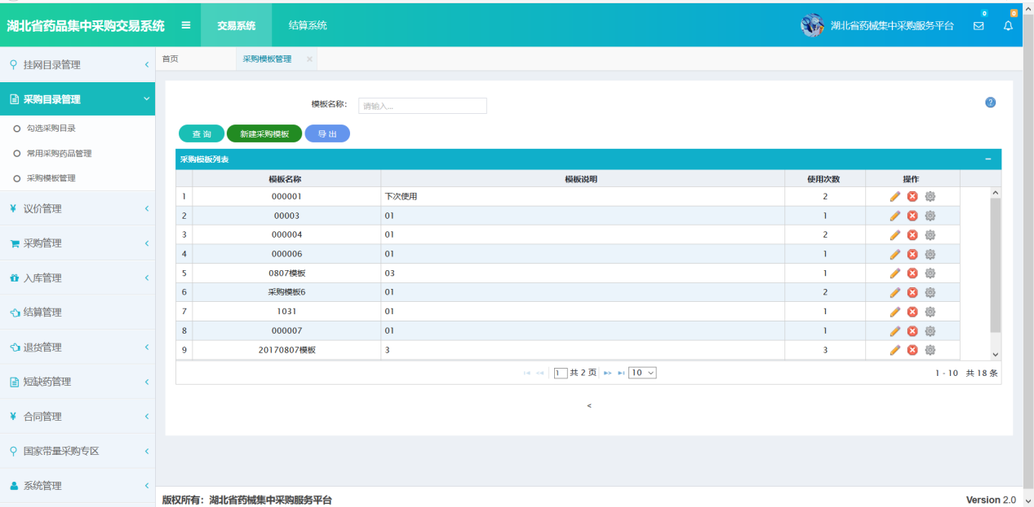
具体流程：
- 点击新建采购模板 如下图所示
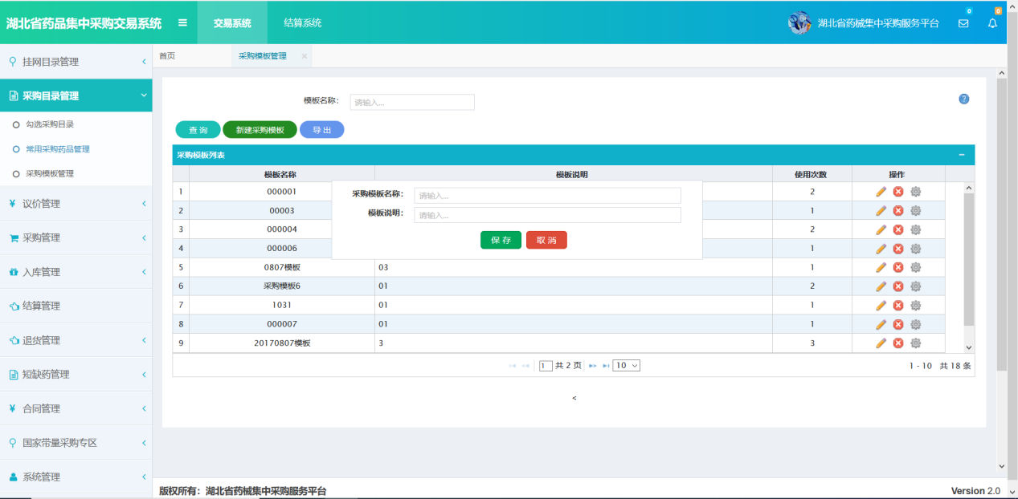
- 点击添加或者删除药品。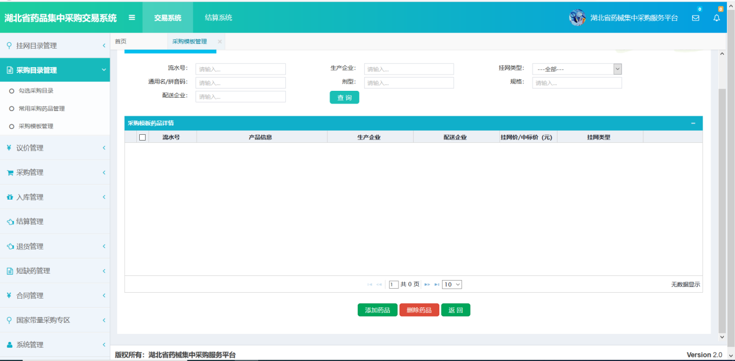
- 勾选需要的药品
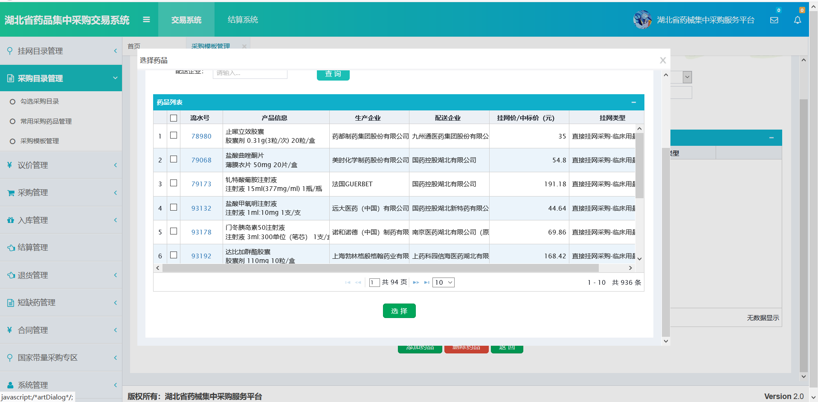

议价管理
前提：1.当药品无挂网价时，需进行议价管理，同时只有当议价单生效且医院勾选了配送公司（如果是与生产企业议价，则勾选配送公司时不受限制，如果是与配送企业议价，勾选配送公司时必须是与议价的配送企业一致。），该药品才能正常采购。
2.当药品有挂网价时，医疗机构及药店采取自愿议价的原则。如若选择议价，则需要等待议价对象同意议价单，待议价单生效后就可按议定价格采购。若议价对象不同意或议价单未生效，也可按挂网价采购。
3.药品是否可以议价可以根据采购方式判断，采购方式为参考价议价（无挂网价）的药品必须进行线上议价产生议价单才能采购，固定价采购的药品无需议价直接按挂网价采购，限价可议价的药品可以按照挂网限价进行议价。

  - 系统功能说明
议价管理主要是查看以及发起药品议价。
  - 系统操作说明
- 议价录入
点击左侧菜单【议价管理-议价录入】进入议价录入页面，如图（8）所示。
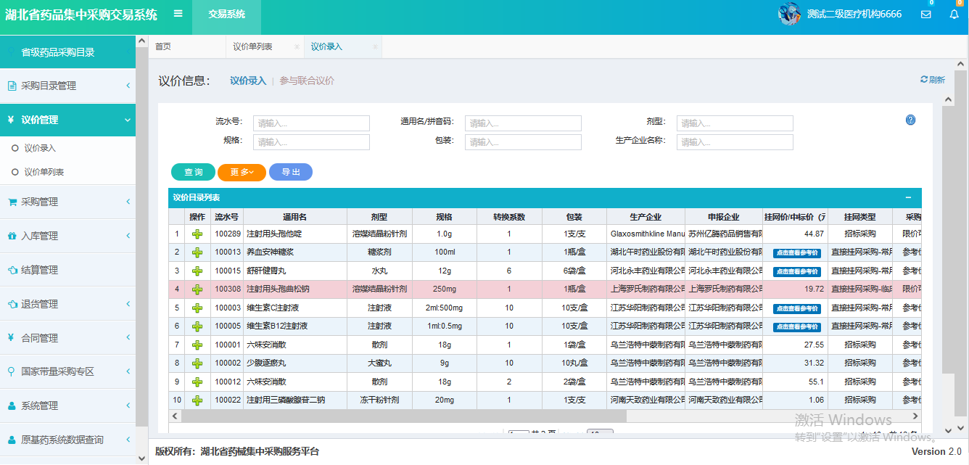
图（8）
点击图（8）‘操作’一列的”＋”按钮发起议价，进入如图（9）所示页面。带*的为必填项，在如图（9）所示页面中，在议定价格一栏输入你想要的采购价，在议价方式一栏中你可自主选择议价类型，包括自主议价和联合议价。在议价企业一栏中可选择药品生产企业或被授权的议价配送企业。
Ps：自主议价就是医疗机构/药店单独与企业议价
联合议价就是发起医疗机构及药店邀请同县区的其他医疗机构及药店参与,其他医院只需提交采购量，并在议价单到期之前响应即可。议价成功后，所有响应的医院都可以看到生效的议价单并以该价格采购。详情如下注说明
填写信息确认无误后，点击提交按钮即可，议价录入成功后
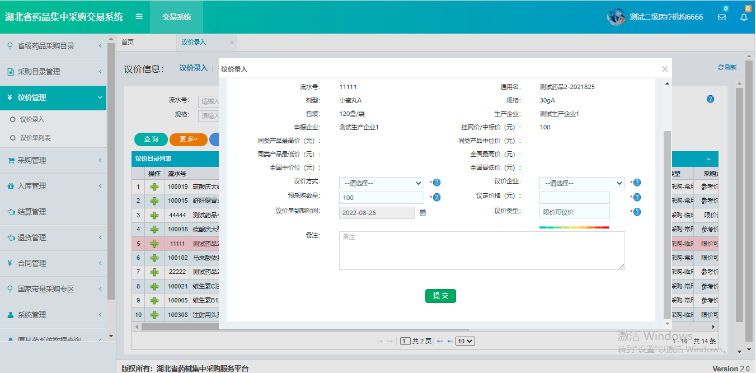
图（9）
说明：1.采购数量大于预采购数量的百分之八十或到了议价单到期时间的，议价双方可单方面解除议价单
2.采购数量达到预采购数量的百分之百，与配送企业议价时，不止配送企业能单方面解除议价单，此时生产企业也有权限解除。
3.若医疗机构及药店输入的议定价格高于企业设置的意向价，则议价单直接生效
注：选择议价类型为联合议价时，出现如下图所示页面
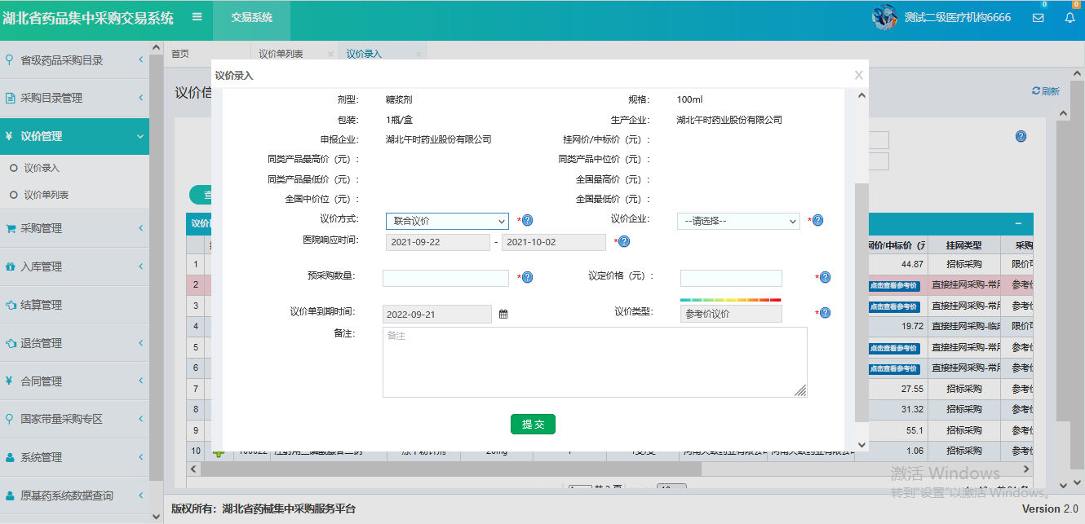
图（9-1）
1.选择议价企业并填写预采购数量与议定价格后，其他医院响应时间范围是默认为十天内。点击提交按钮后，等待其他同县区的医疗机构及药店响应，未响应的医疗机构及药店视同放弃参与议价；若议价类型选择为自主议价，则选择企业并填写建议价后直接提交给议价对象。
2.其他医疗机构及药店联合议价确认：点击图（9-2）的参与联合议价栏，若参与联合议价，点击操作一列的加号按钮，出现图（9-3）页面，填写预采购数量，点击图（9-3）的保存按钮。反之如果不想一起议价，则不需要输入采购量，不需要点击保存按钮。
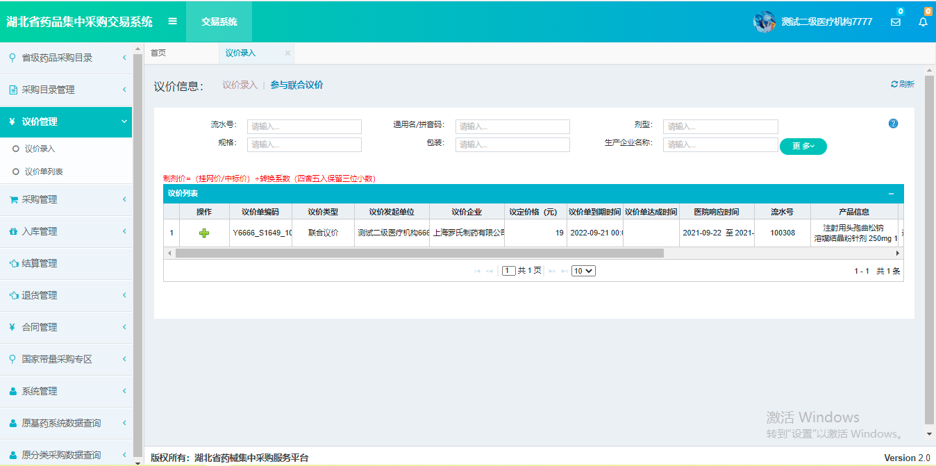
图（9-2）
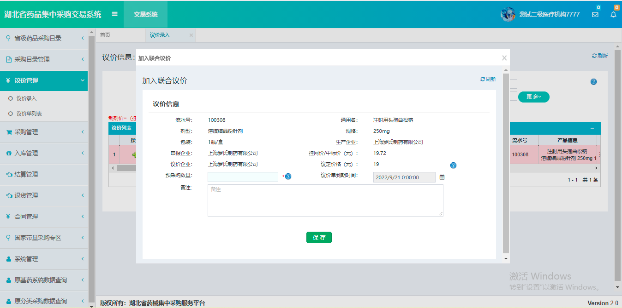
图（9-3）

- 议价单列表
随之点击左侧菜单【议价管理-议价单列表】进入议价单列表查看页面，如图（10）所示。在议价管理中的议价单列表中可查看议价单的执行情况，包括如下相关执行情况：待处理、生效中、已作废
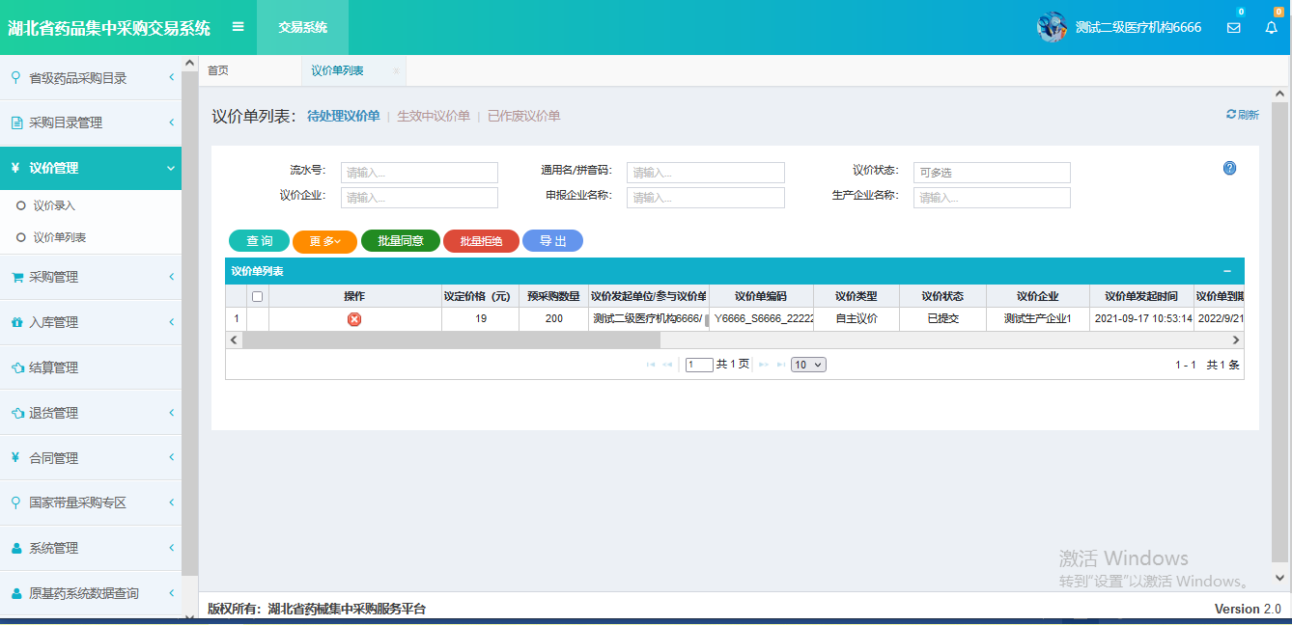
图（10）
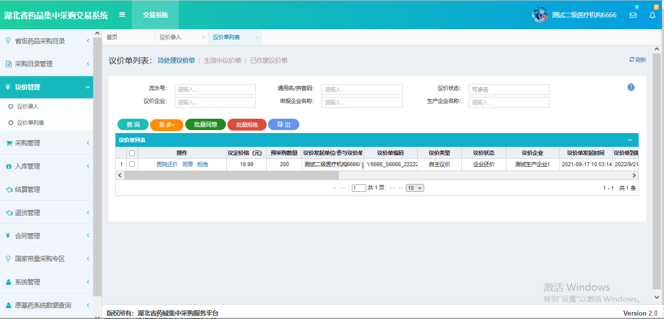
图（11）
1.点击待处理议价单栏，可看到之前你提交的议价单。已提交的议价单可点击图（10）操作一栏的撤销按钮撤销议价单
你可在图（11）操作一栏点击医院还价按钮，出现如图（12）所示页面。在议定价格一栏输入你想要的价格，随之点击还价按钮，即可完成还价，直至一方同意妥协
也可直接在图（11）操作一栏点击同意或拒绝按钮，同意还价，则议价单生效。如果拒绝还价，则议价单作废
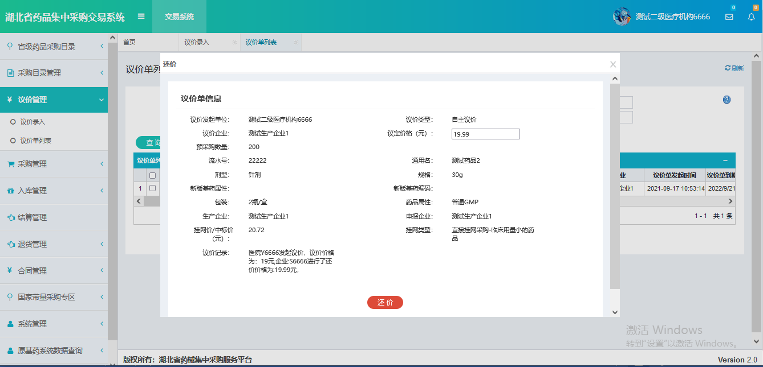
图（12）
2.点击生效中议价单栏，可看到生效中的议价单，如图（13）所示，在图（13）操作一栏点击解除议价单按钮可解除议价单，等待另一方同意解除或者拒绝解除，另一方同意解除，则议价单作废
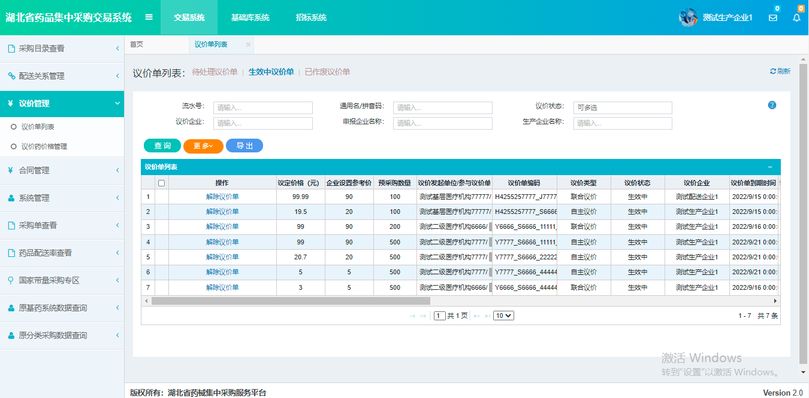图（13）
3.点击已作废议价单栏，可看到已撤销的议价单，如图（14）所示
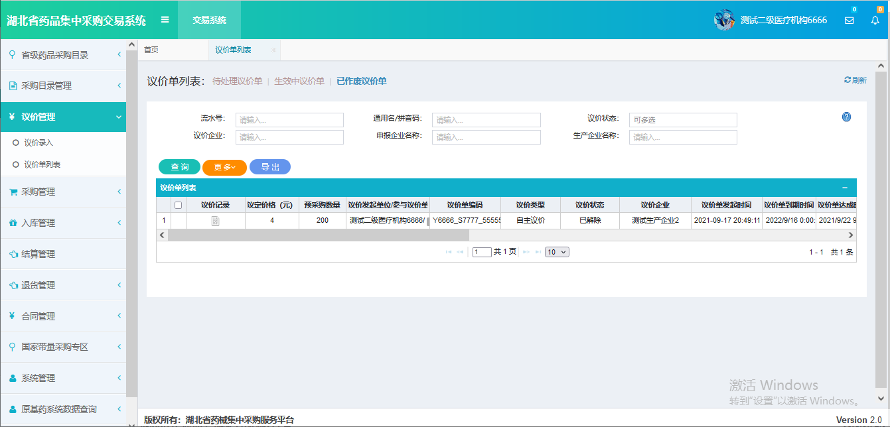
图（14）

采购管理
- 系统功能说明
日常采购管理主要是医疗机构及药店新建采购单，采购单管理，采购信息查看、采购药品汇总等功能。
- 系统操作说明
- 新建采购单
点击左侧菜单【采购管理-新建采购单】进入新建采购单页面并填写采购单基本信息，如图（15）所示：
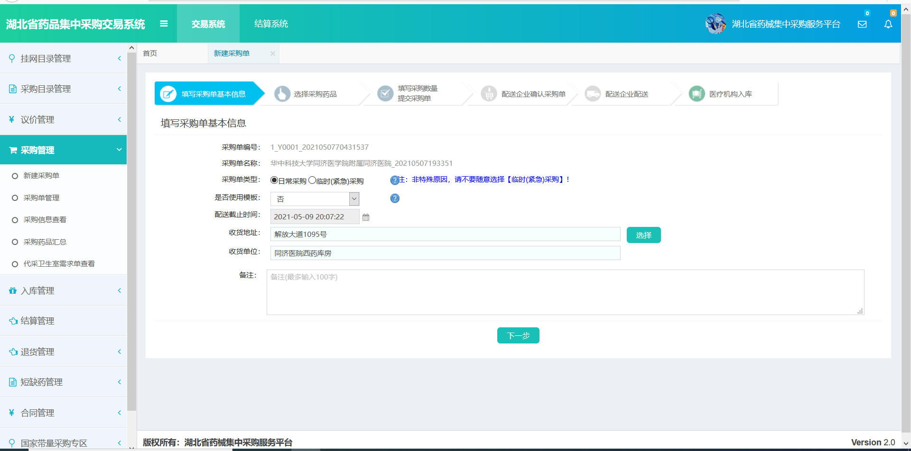
图（15）
进入后，可看到采购流程。（备注：1、基层医院以及下属卫生室受市级卫生局开关控制月采购次数；2、如卫生局开启区县采购限制开关，则基层医院以及下属卫生室添加采购药品时只能添加区县卫生局设置的区县采购目录中的药品）
新建采购单具体流程：
- 1，填写采购单基本信息，如下图15-1
图15-1
- 选择采购药品，并填写相应数量 如图15-2所示。
此处会出现的问题以及解决方案：
- 按拼音码搜索不出药品，存在极少数药品临时更改通用名的情况，拼音码没有及时更新，可根据其他的查询条件来查询；
- 基层医疗机构及药店，可能存在需要采购的药品不在辖区区县目录中，导致无法采购；
- 存在常用采购目录，但是无法添加进入采购单，因药品信息动态更新，部分药品可能被暂停挂网，可在【省级采购目录】中查看药品状态；
- 需要议价的药品（采购方式为参考价议价的）议价单还未生效，导致没有实际采购价格，或者议价单已解除，导致没有实际采购价，此处也无法添加进入采购单。
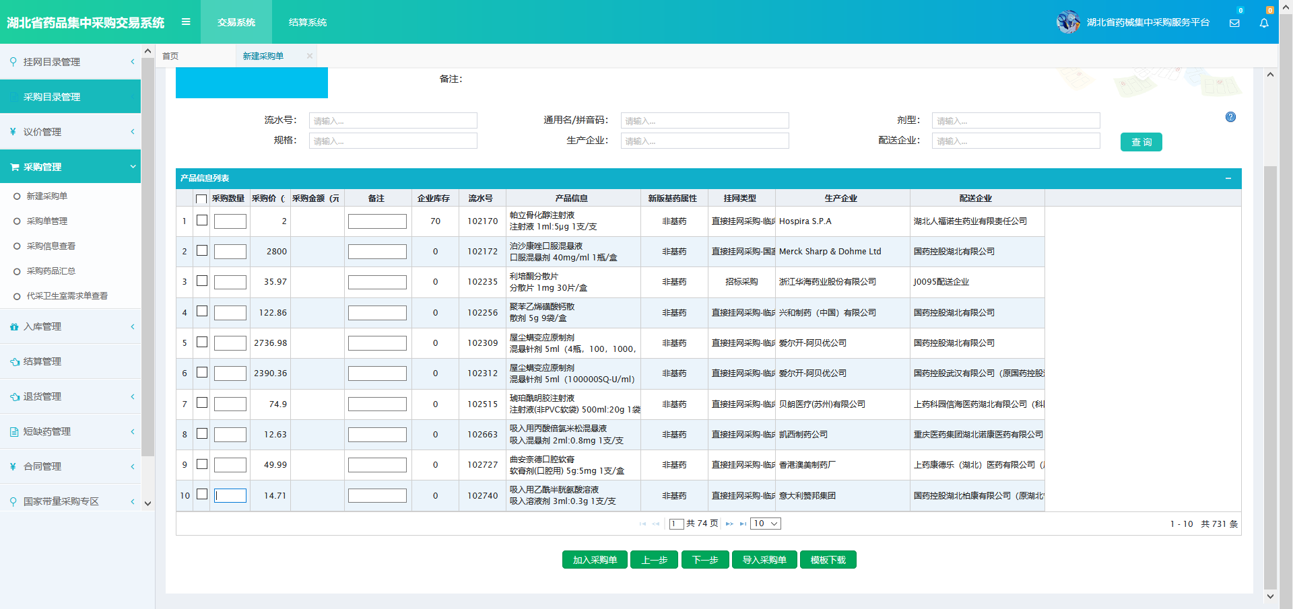
图15-2
3，点击加入采购单，点击下一步，需要提交采购单，如图15-3所示。
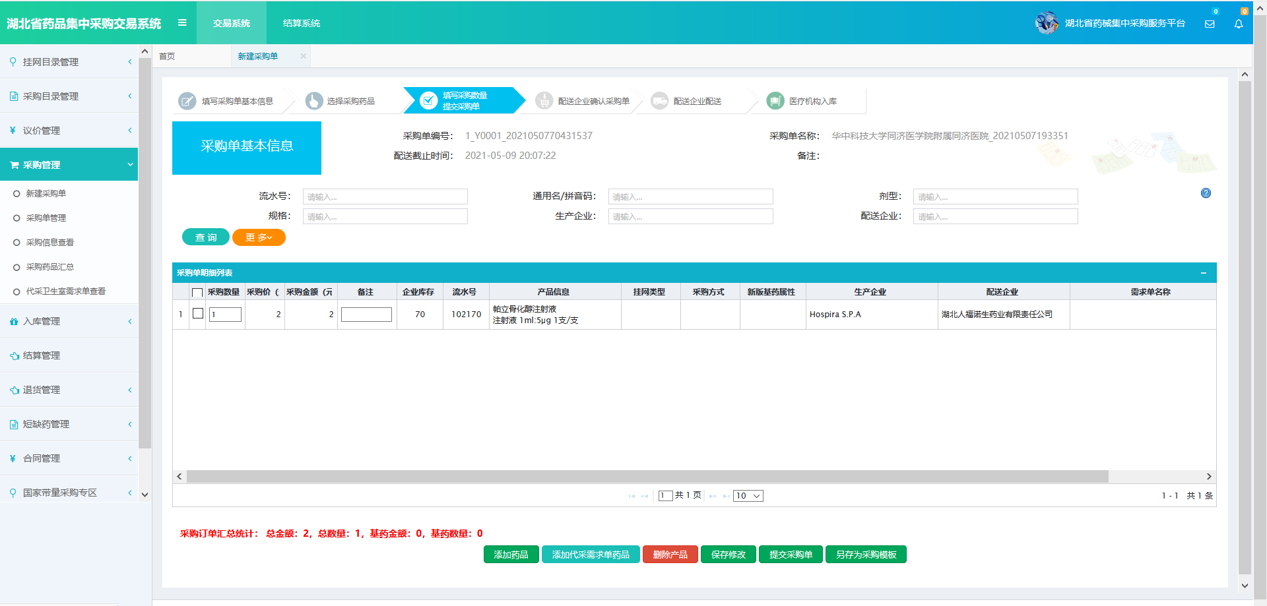
如图15-3
说明：基层医院如有代采的需求单可点击添加代采需求单药品按钮，进入如下图所示页面，选择需求单，点击添加至采购单按钮，代采药品即添加至采购单明细，再一起整单提交。
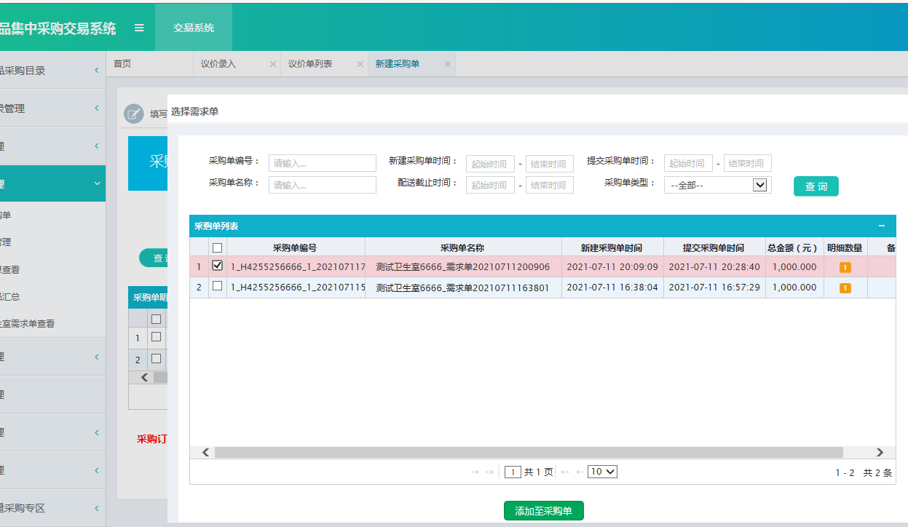
4，点击提交采购单，否则建立采购单失效。

- 采购单管理
点击左侧菜单【采购管理-采购单管理】进入采购单管理页面，如图（16），可查询所有采购的订单信息。未提交的订单可继续修改提交或者删除。已提交的订单可再次购买，点击再次购买可直接生成新的未提交的采购单。（如卫健委开启基层医院订单审核开关，则基层医院提交订单时，需卫健委进行审核，审核通过之后配送企业才可以对医疗机构及药店发起的采购单进行操作）
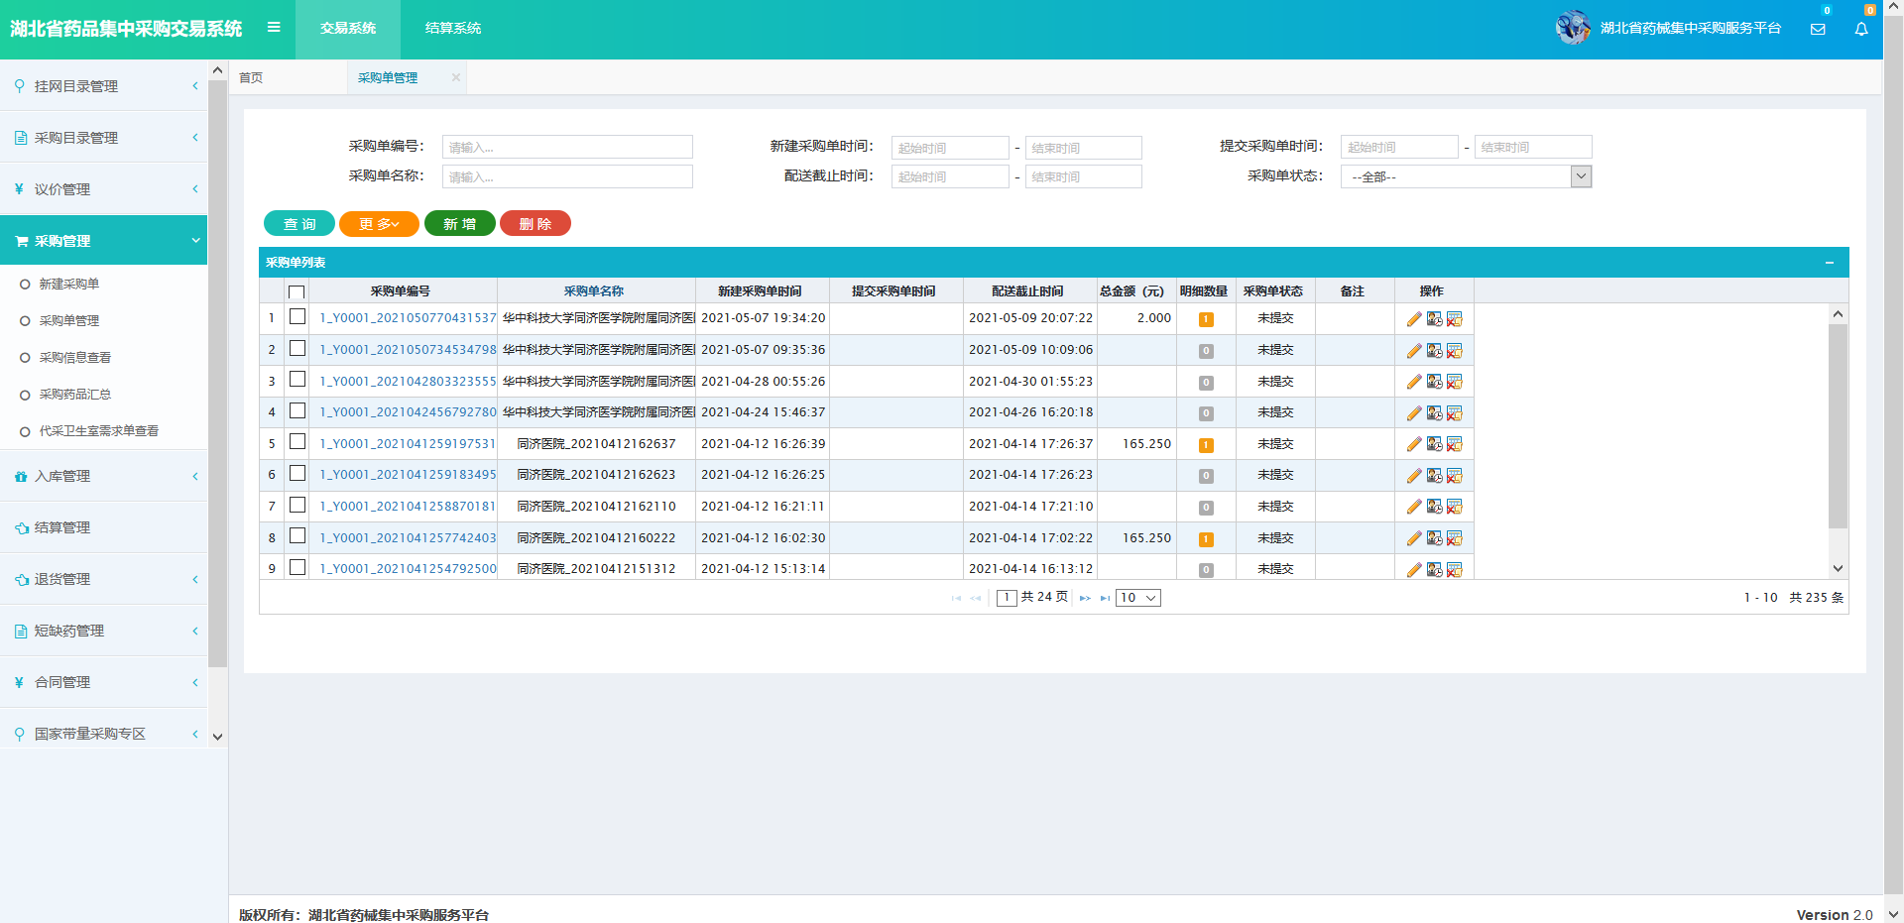
图（16）
- 采购信息查看
点击左侧菜单【采购管理-采购信息查看】进入采购明细列表页面，如图（17），可查询所有状态下的采购的订单明细信息。规定不选择采购单明细状态不显示数据。
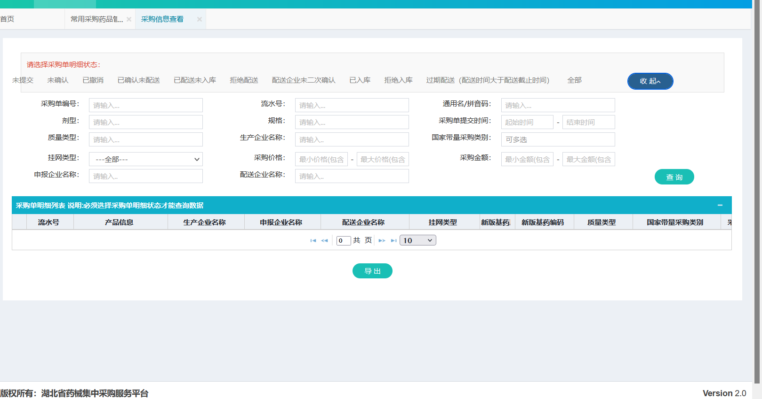
配送企业未确认状态：该配送单医疗机构及药店已经确认入库，但是配送企业针对医院的入库没有确认。
已入库：该采购配送单医疗机构及药店和配送商都已经确认入库。
图（17）
- 采购药品汇总
点击左侧菜单【采购管理-采购药品汇总】进入采购药品汇总列表页面，如图展示药品汇总采购信息以及汇总统计。
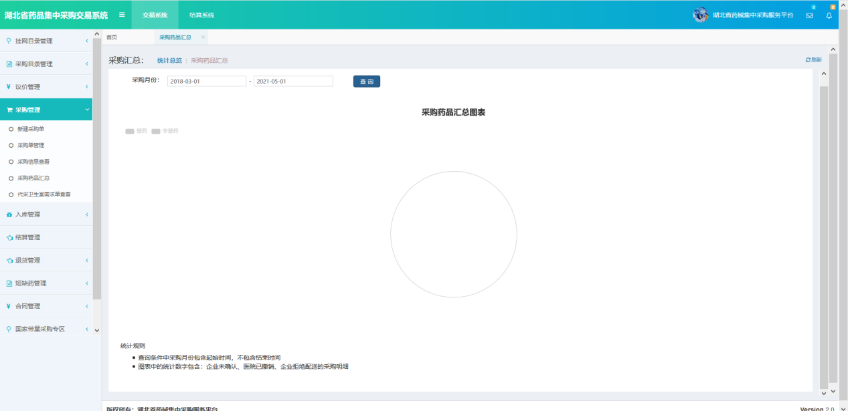
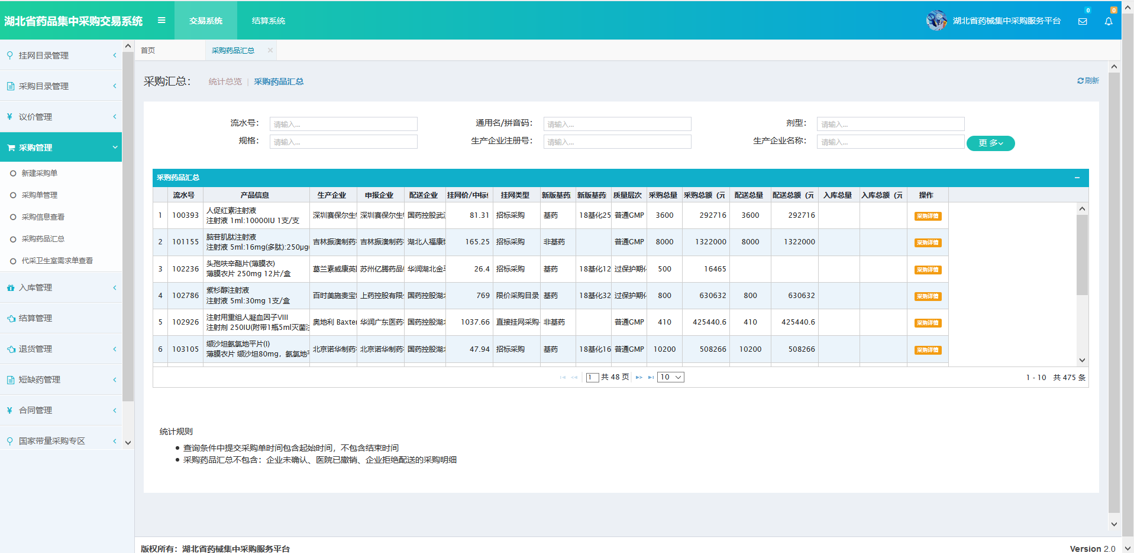
- 代采需求单管理（此菜单只有基层医疗机构及药店有，等级医疗机构及药店没有此菜单）
点击左侧菜单【采购管理-代采卫生室需求单管理】进入代采需求单管理页面。代采需求单管理主要是查看基层医院下属卫生室提交的需求单，以及审核管理。该页面展示代采卫生室提交的需求单，可进行拒绝代采或整单打回操作，如图（18）所示：
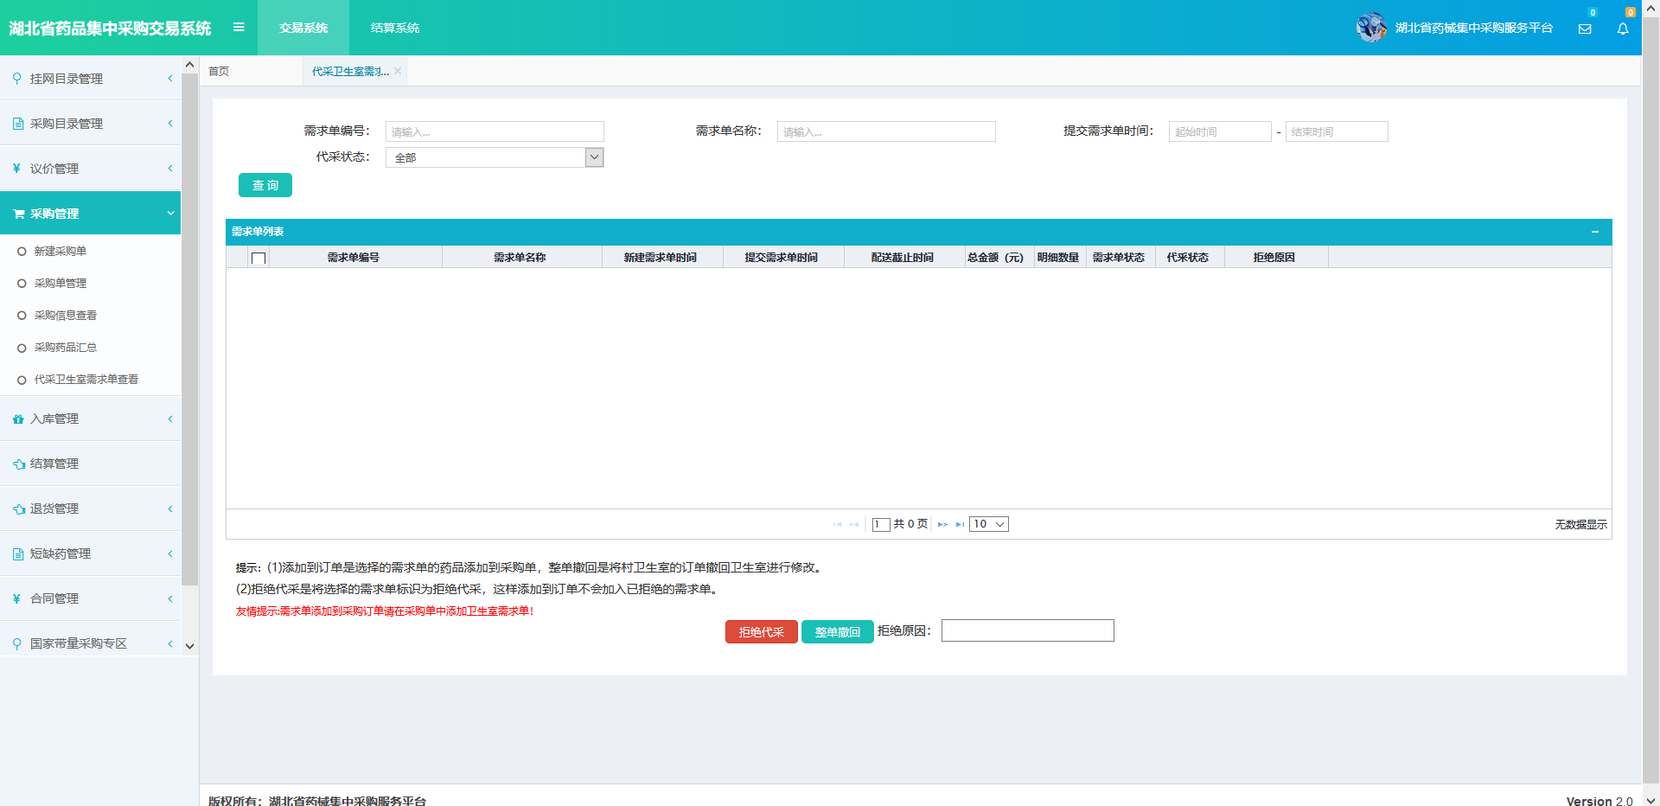
图（18）

入库管理
- 系统功能说明
配送企业配送后，医疗机构及药店需对配送产品验收入库。
- 系统操作说明
- 验收入库
点击左侧菜单【入库管理-验收入库】进入入库页面，入库页面分为【按药品验收入库】和【按配送企业验收入库】如图（19），
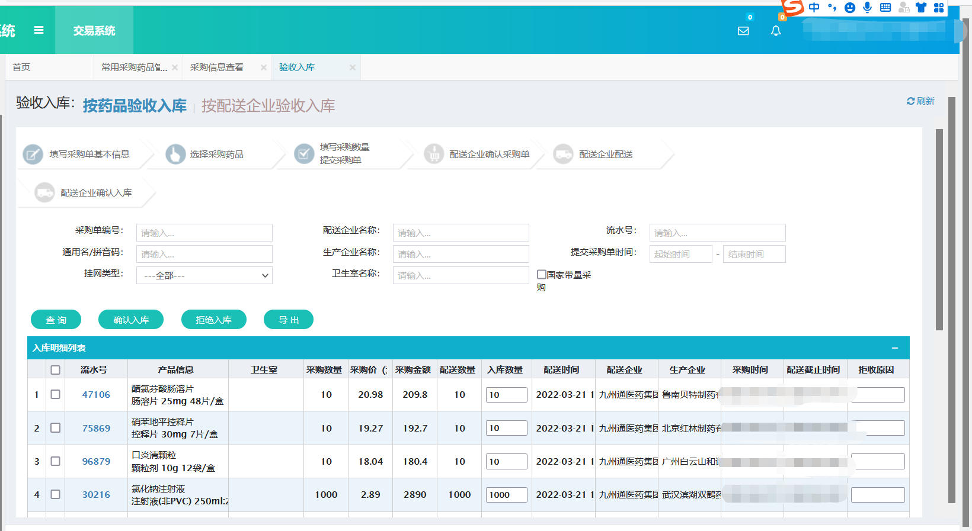
图（19）
注意：如收货时，货物不对或货物损毁等情况，可选择拒收，勾选配送明细，点击【拒绝入库】按钮即可。
按药品验收入库：按采购明细确认入库或者拒绝入库
按配送企业验收入库：按配送企业进行汇总，可查看每个配送企业配送的采购单。如图：19-1
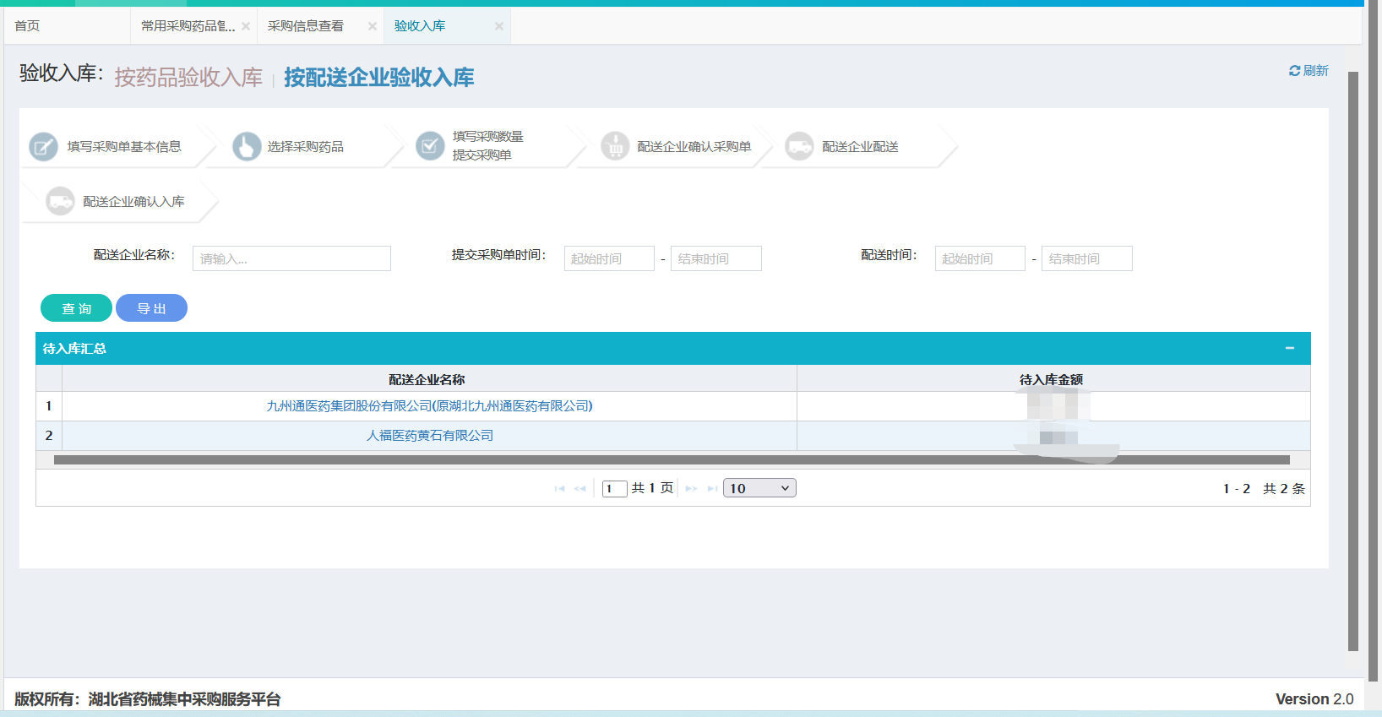
图19-1

- 入库药品查看
点击左侧菜单【入库管理-入库药品查看】进入入库药品查看页面，该功能可按入库药品明细和入库药品汇总，如图（20）。
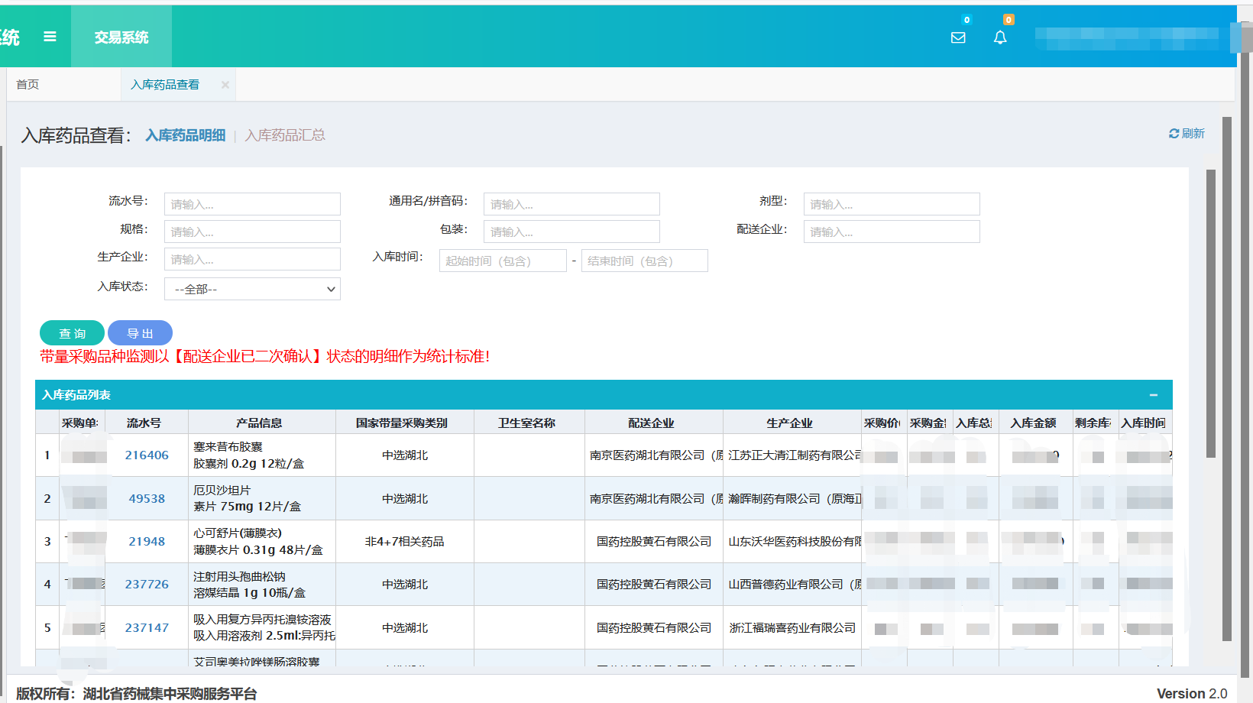
图（20）
【入库药品汇总】：
以配送企业的角度汇总所有医院已经确认入库的采购单，状态栏区分为：配送企业未确认和配送企业已确认。配送企业已确认的采购单算作一个采购单环节的闭环标志。

退货管理
- 系统功能说明
产品入库后，如发现货物损坏或其他需要退货的情况，可使用退货功能完成退货。
- 系统操作说明
- 新建退货单
点击左侧菜单【退货管理-新建退货单】进入退货页面。
建立退货单流程：
- 填写退货单并选择配送企业，点击下一步，如下图
- 勾选需要退货的产品，并加入退货单，点击下一步，如下图
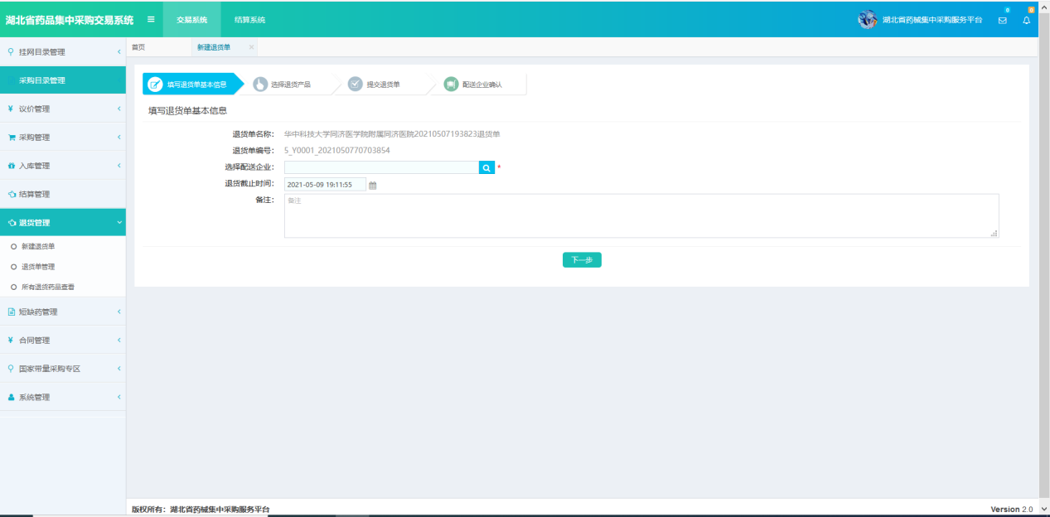
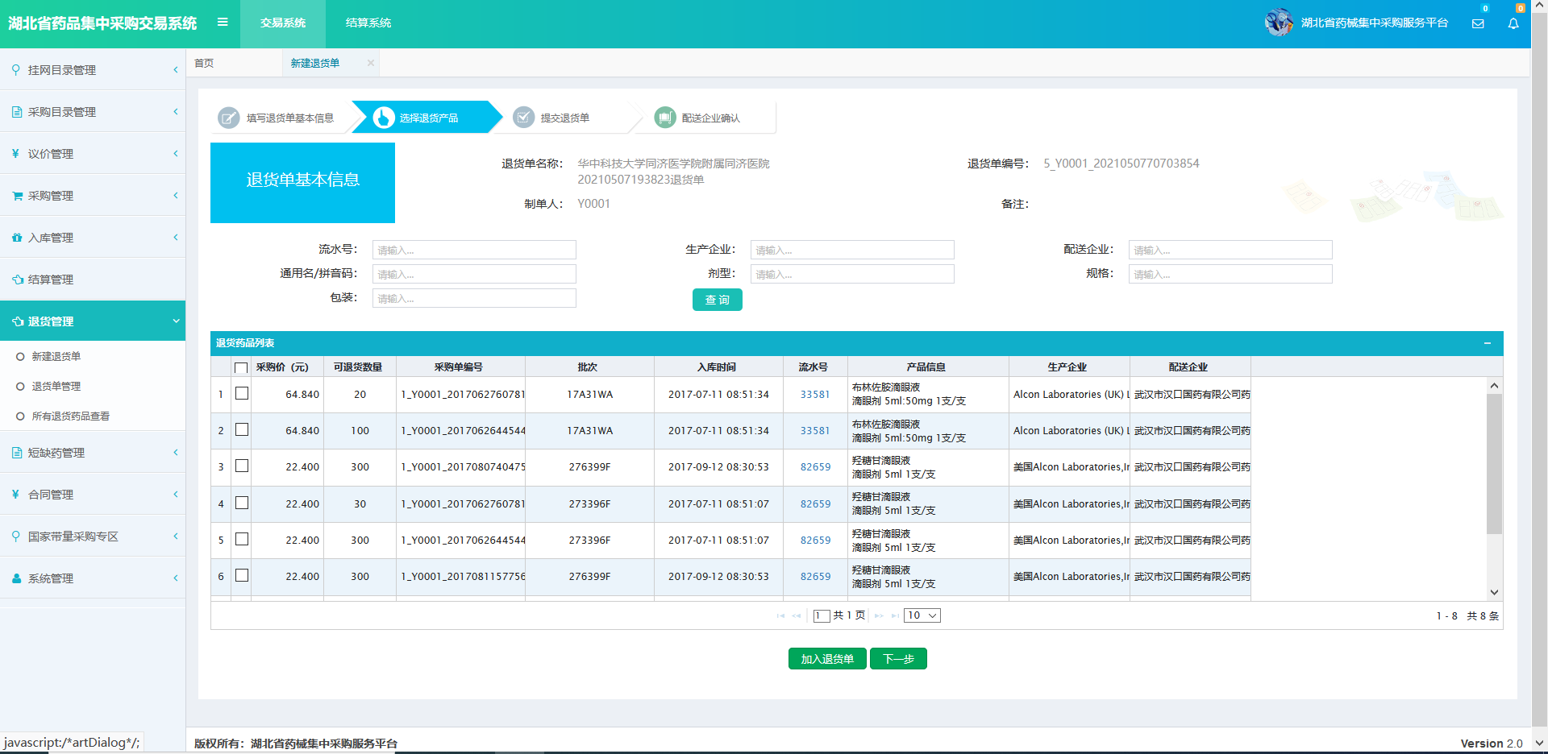
3，勾选退货产品，填写数量，保存修改—>提交退货单，如下图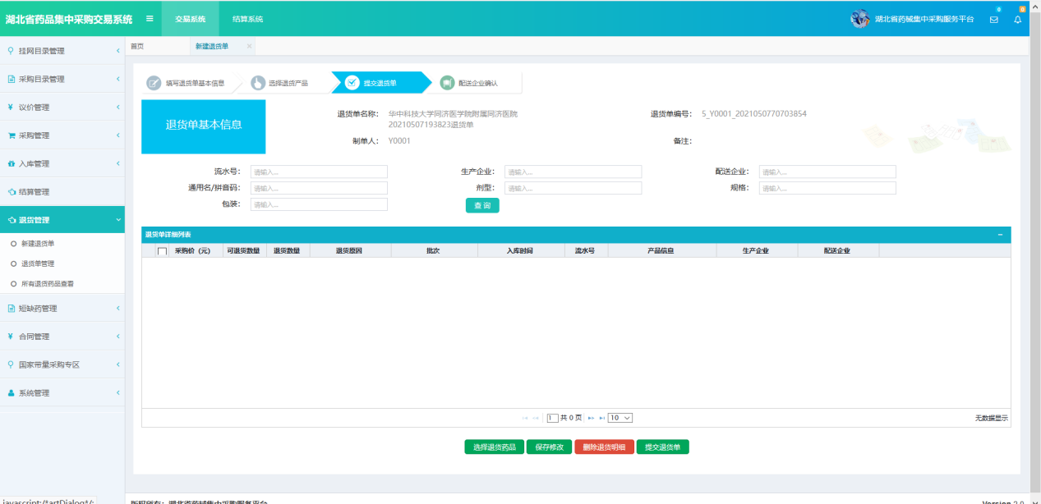

- 退货单管理
点击左侧菜单【退货管理-退货单管理】进入退货列表页面，可查看所有的退货记录，未提交退货单，可通过删除按钮进行删除操作，如图（21）。
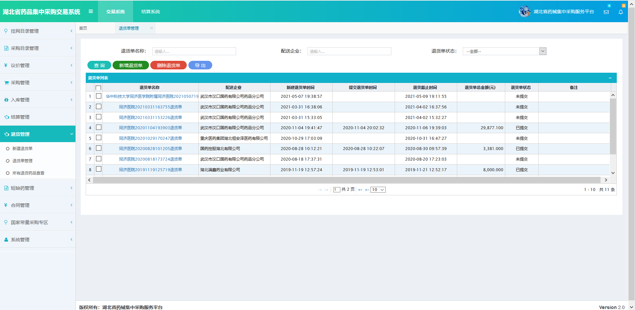
图（21）

- 所有退货药品查看
点击左侧菜单【退货管理-所有退货药品查看】进入退货药品查看页面，可查看所有的退货药品明细，如图（22）。
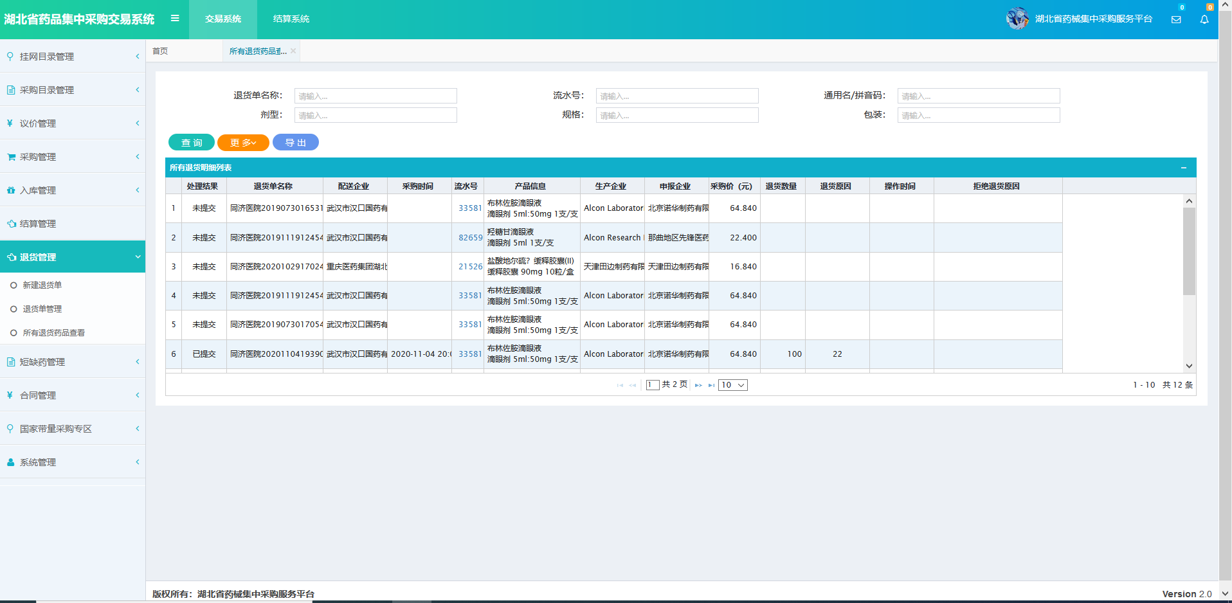
图（22）

合同管理
1、系统功能说明：
功能主要提供企业查询本医院相关的合同记录。
2、系统操作说明：
点击左侧菜单【合同管理-合同查看】进入查看合同功能页面，该列表将展示所有本医院相关的合同信息。如图所示：
